Диагностика детско-родительских отношений, на основе теории построения движений Н.А.Бернштейна.

Поскольку в основе всех психологических процессов лежит движение, то Теорию построения движений Н.А.Бернштейна (Бернштейн, 1947) можно рассматривать значительно шире – как теорию уровней психического функционирования, психического реагирования человека. (Гиппенрейтер, 2002; Веккер, 1998; Величковский, 1986; Зинченко, Вергилес, 1969; Логвиненко, 1976; Смирнов, 1978; …)
В норме построение детско-родительских отношений происходит сразу на всех уровнях построения, и предлагаемое ниже разделение – условно. Но, в случаях нарушений детско-родительских отношений, такое разделение помогает в проведении диагностики и позволяет более точно определить возможные пути их коррекции.
Когда автор, ниже, описывает характеристики движения – это точка зрения, прямо вытекающая из теории построения движений Н.А.Бернштейна. Когда мы переходим к описанию движений общения и детско-родительских отношений - это точка зрения данного автора (Максимова, 2008).

Н.А.Бернштейн описал следующие уровни построения движений:
А – Руброспинальный уровень палеокинетических регуляций. Уровень регуляции тонуса организма, в первую очередь его нервной и мышечной системы.
В – Уровень синергий и штампов или таламо-паллидарный уровень руководит всеми основными передвижениями тела в целом.
С – Пирамидно-стриальный уровень пространственного поля. Уровень реального, «здесь и сейчас», восприятия пространства и действий в нем.
Д – Теменно-премоторный уровень действий. Уровень топологического восприятия и действования.
Группа уровней Е - Уровни, лежащие выше уровня действий. Уровни интеллекта.

Детско-родительские отношения строятся на всех уровнях построения движения и общения. И на каждом уровне построения родители, окружающие близкие люди, социум строят, формируют ребенка.
Предлагаем наш взгляд на формирование детско-родительских отношений по уровням построения движений.

Уровень А
Роль мамы – при тоническом объединении тонус мамы достраивает, выравнивает тонус ребенка:
- выравнивает эмоциональный тонус ребенка при его изменениях;
- тонус мамы более значим, чем эмоциональный тонус ребенка при оценивании комфортности/не комфортности среды.

Уровень В
Роль мамы – симбиотическое объединение ребенка и мамы: мама, как живой механизм для удовлетворения жизненных потребностей ребенка:
- мамины руки помогают почувствовать тело в движении;
- мамины эмоции накладываются на эмоциональную окраску ощущений, вплоть до замены знака.

Уровень С
Роль мамы – разрыв симбиоза и выход ребенка в самостоятельное пространство. Мама является центром, вокруг которого ребенок строит пространство (пространство строится «от мамы»). Ребенок строит пространство, следя за движениями и эмоциями мамы.
- мама и другие взрослые выделяют значимые цели (объекты) и границы пространства;
- мамины эмоции положительно или отрицательно заряжают цели в пространстве (мишка – хороший, червяк – плохой; возможно и наоборот – зависит от мамы).
Социальный контроль поведения – наказания и поощрения «здесь и сейчас».
Собственный контроль – делать как родители, позже – как лидер. Становление и развитие самостоятельности в познании пространства.

Уровень D
Роль мамы – мама вводит ребенка в социум, в общество, в культуру:
- обучение правильным знакам общения;
- мамины эмоции положительно или отрицательно заряжают целостные (архитипические) ситуации;
- эмоциональное подкрепление правильного поведения.
Социальный контроль поведения – угроза наказания, угроза осуждения («ты не такой, не правильный, плохой»).
Собственный контроль – делать и вести себя «так, как положено», «как надо», «правильно». Становление и развитие самостоятельности в познании норм и правил человеческого поведения.

Уровни Е
Роль мамы, учителя – мама, учитель вводят ребенка в мир интеллекта.
Социальный контроль поведения – внешний контроль – правила, законы.
Собственный контроль – внутренний контроль – совесть, саморазвитие.

В данной работе, мы, с точки зрения теории построения движений рассмотрим детско-родительские отношения только нижних уровней построения – А, В и С, тесно связанными врожденными особенностями человеческого поведения.

А – Руброспинальный уровень палеокинетических регуляций.

Это уровень регуляции тонуса всего организма. За счет тонического формообразования строятся: поза человека, движения обхватывания, хватка руки.

Некоторые особенности детско-родтельских отношений
уровня А
Общение уровня А – это телесное, тоническое, подстраивание, состраивание двух организмов. От места контакта начинает простраиваться тоническое вписывание двух тел - тонические плавные обтекания, обхватывания, подстраивания, - состраивание, соподстраивание двух тел.

Вспомните свои ощущения, когда вы несете засыпающего и уснувшего ребенка. В первом случае его тельце прижимается к вам, подстраивается под ваши руки; во втором – обвисает, выскальзывает – такого ребенка нести тяжело и очень не удобно.

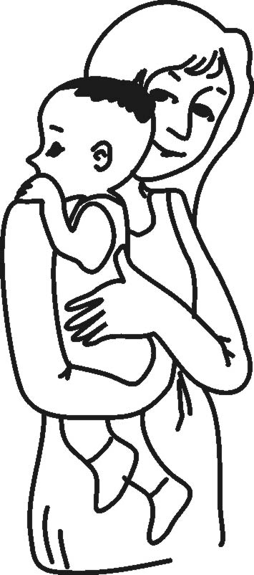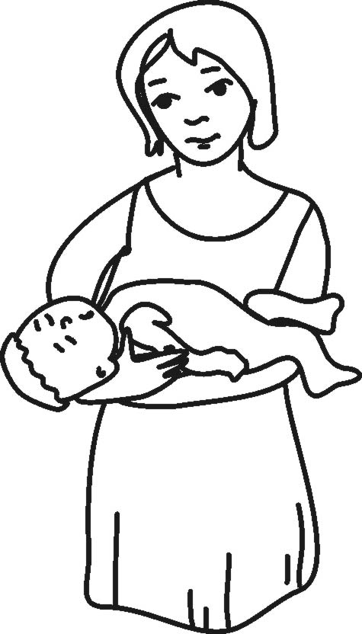

Ребенок прижимается к маме. Ребенок уснул.

Такое соподстраивание мы можем наблюдать у домашних животных. Вот кошка вскочила к вам на колени, немного повертелась и улеглась, расслаблено вписавшись в изгибы вашего тела.

Тоническое подстраивание происходит, как правило, бессознательно и, по нашим наблюдениям, всегда сопровождается разлитым ощущением комфортности, удовольствия.
В норме такое состраивание присваивается ребенком и становится основой его взаимодействия в другими людьми, а, возможно, и миром.

Отрицательный ответ этого уровня – «не приятие» - также имеет тоническое выражение – это или тоническое напряжение, застывание тела, или излишнее расслабление, ускользание, выскальзывание.

Мама достраивает тонус своего ребенка
Во время тонического соподстраивания происходит объединение тонусов мамы и ребенка. Мы считаем, что если внутриутробно мать своим телом строит тело ребенка, то после рождения мать тонусом своего тела достраивает тонус и тело ребенка. Дети, не получающие такого воздействия, и физически, и психически развиваются хуже (Мухамедрахимов, 2003).

Цепляния
А в случае тревоги или опасности у ребенка развивается инстинктивное тоническое «цепляние за маму».
У обезьян в таких случаях можно наблюдать, как детеныш крепко вцепляется в мамину шерсть и самостоятельно удерживается при ее передвижениях.
В норме у ребенка такая хватка встречается редко. Чаще это «цепляние» принимает вид телесного общения: взволнованный ребенок подбегает к маме, крепко обнимает ее колени, просится на руки, приживается к маме всем своим тельцем, крепко обхватив маму руками. При тревоге ребенку необходимо телесное и эмоциональное единение с мамой: ребенок напитывается маминым спокойствием и успокаивается сам.

Диагностика нарушений детско-родительских отношений
уровня А
Патология общения этого уровня демонстрирует себя тем, что не формируется тоническое подстраивание двух тел: тело мамы и тело ребенка не взаимодействуют друг с другом, остаются разобщенными.

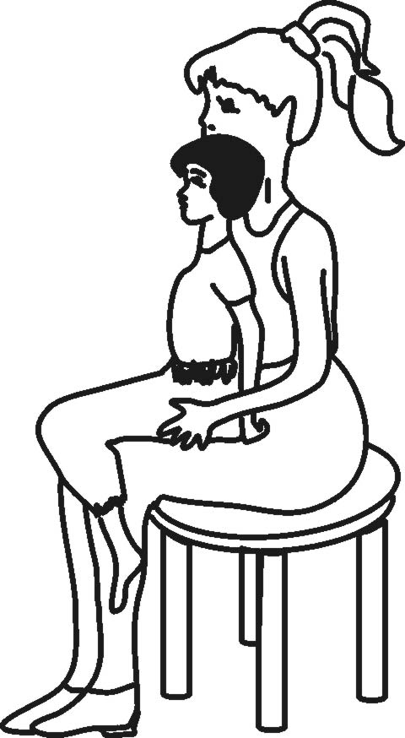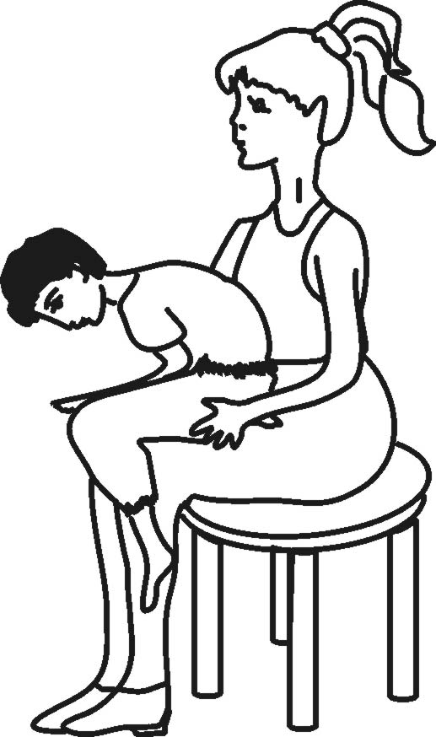

Ребенок не состраивается с телом мамы.

При диагностировании детей крайне показательно, как они сидят на руках мамы – вписываются ли в них, тянуться ли щекой, прижимаются ли спиной. В норме ребенок сидит на руках у родителей «развалившись», «как в кресле», вписываясь в изгибы тела. Например - бедра ребенка плотно прилегают к бедрам мамы, спина ребенка повторяет изгибы маминой груди, щека ребенка повернута к лицу или щеке мамы. При движениях мамы щеки ненароком касаются друг друга (щека ребенка не отстраняется!). Мама изменила позу, ребенок повертелся на ее коленях, «вписался» вновь и расслабился.

А – принятие – легкое расслабление тела, тоническое соподстраивание;
А - неприятие - напряжение тела или излишнее расслабление, выскальзывание

Здесь мы диагностируем не только ребенка, но и маму. Мы следим за маминой щекой: если она повернута к ребенку, если ненароком или намеренно она касается головки ребенка или его щеки – мама доверяет себя ребенку; если щека мамы «уходит» от головки ребенка или она намеренно отводит ее в сторону – то это говорит о каких-то серьезных проблемах мамы, которые будут мешать установлению доверия между мамой и ребенком в процессе коррекционной работы.

Обсуждение
Нарушения детско-родительских отношений на уровне А, с нашей точки зрения, могут возникать и в случае каких-либо тонических нарушений у ребенка, и в случаях каких-либо тонических нарушений у мамы.
Если в случае заболевания ребенок не дает маме ответа на тоническом уровне, мама начинает реже брать такого ребенка на руки, меньше и равнодушнее общаться с ним. Такое поведение мамы усугубляет состояние ребенка.
Если у мамы есть первичные или вторичные нарушения на тоническом уровне (например, эмоциональные телесные блоки), то возникают сложности подстраивания мамы к телу ребенка, сложности возникновения тонического единения.
То же возникает, если мама в своем раннем детстве была лишена родительских рук (ранний отрыв от родителей – ясли и детский сад с пятидневкой, интернат и т. п.), тогда она просто не научилась общению на тоническом уровне и не всегда понимает потребности ребенка.

Тоническая и эмоциональная лабильность, по нашим наблюдениям, диагностируются одновременно. Улучшение тонической стабильности всегда сопровождается усилением стабильности эмоциональной.

В – Уровень синергий и штампов или таламо-паллидарный
уровень
Уровень В руководит всеми основными движениями тела в целом - переворачивания, ползания, ходьбы, лазания, бега и т.п. Кисть руки используется пока только для удержания и опоры, на этом уровне еще не введены в работу пальцы.

Некоторые особенности детско-родтельских отношений
уровня В

Общение уровня В – это общение в движении - взаимные дружеские толкания (торканья), объятия, сжимания, дружеская «борьба», движения ласки и т.п. Контактные движения производятся головой, телом, руками.

Если сравнить общение уровней А и В, то
- общение А – соподстроиться, соединиться при близком телесном контакте;
- общение В – потолкаться, поелозить, почувствовать ответ в движении, в сопротивлении.

Обратная связь в общении на уровне В также выражается в движениях:
- приятие – легкое ответное движение на давление: прижаться в ответ;
- неприятие – движение в сторону от воздействия или отсутствие ответа.

Совместное движение, в общении, доставляет радость. Этим мы пользуемся, когда укачиванием на руках успокаиваем ребенка. Ходим на демонстрации или в походы.

Мимика на уровне В бессознательна, врожденна. Врожденную мимику мы видим у новорожденных: улыбка, нахмуренный лобик, недовольный выпяченный вперед ротик, оскал при страхе и т.п. Эту непроизвольную мимику мы можем сознательно затормозить с более высоких уровней построения, чтобы спрятать, не выдать своих эмоций, скрыть охватившие нас чувства.

На уровне В, как и на уровне А, аффекты охватывают все тело: улыбка всегда сопровождается расслаблением, как будто улыбается все тело; страх – оскалом, напряжением лица и напряжением тела, как будто боится все тело (возможно поэтому мы говорим «душа ушла в пятки», «я заледенела»).

Знак особого доверия этого уровня – повернутая к вам щека (Эйбл-Эйбесфельдт , 1995). Если щека повернута к нам, ребенок хочет и ждет общения. При отказе от общения на этом уровне в первую очередь «уходит» щека или голова. При этом может сохраняться общение более высоких уровней построения, тех, которые уже могут обманывать – речь, жесты-знаки.
Другие движения доверия этого уровня – потереться носом, щекой, прижаться спиной, щекой или затылком.

Зрение, слух исполняют здесь лишь сигнальную функцию (боковое зрение). Боковое зрение - реагирует на резкое движение, на контраст, на тень. Нет прямого взгляда «глаза в глаза». Когда в общении используется «боковое зрение», то голова располагается не прямо, а чуть с наклоном, взгляд искоса, чуть снизу и сбоку. (Эйбл-Эйбесфельдт, 1995). Ребенок, когда подходит прижаться к вашим ногам, когда что-то просит или хочет, чтобы его пожалели, также часто использует этот ускользающий боковой взгляд, взгляд доверия и подчинения.

Естественный симбиоз.

Общение с ребенком на уровне В предполагает двигательную и эмоциональную слитность ребенка и родителя. Желания ребенка считываются родителем и практически моментально исполняются. По-видимому, именно здесь формируется общение, названное Л.С.Выготским «пра-мы», естественный симбиоз мамы и ребенка (Выготский, 2003). Это общение является в онтогенезе ребенка доминирующим до психологического выхода ребенка в пространственное поле.

Осознание своих возможностей в движениях
Мы, как правило, не можем почувствовать себя, пока не сделаем хоть маленькое движение. Если в детско-родительских отношениях на уровне А, особенно на ранних этапах, роль родителей – помочь ребенку в осознавании себя через чувствование своего тела, то на уровне В – родители помогают ребенку осознать себя и собственных возможностей в движении.
Проще почувствовать себя в том движении, которое идет с усилием или с сопротивлением. И родители, часто неосознанно, способствуют такому познанию ребенком себя, мешая тому или иному движению ребенка, вынуждая его к сопротивлению.

Чувство защищенности
В культуре нашего общества много внимания уделяется обеспечению маленького ребенка едой, питьем, теплом, знаниями. Но часто недооценивается, поскольку многими считается само собой разумеющимся и естественным, - чувство защищенности. А ребенку требуется постоянно знать, что он находится рядом со взрослым и под его защитой. Для этого ребенок, обычно, двигательно воздействует на маму:
- прижимается к маме, надавливая на нее головой;
- хватается за мамины волосы и тянет их на себя;
- хватается за мамино тело, руку, юбку и трясет;
- подбегает сзади или сбоку и толкает маму или другого ребенка всем телом или руками.
Т.е. во всех этих случаях ребенок провоцирует маму на ответное движение. Мама отвечает на движения ребенка – поворачивается к ребенку щекой, прижимает его к своему телу, поглаживает. Она не только удовлетворяет его потребности в телесном контакте, но двигательно сообщает ребенку, что она рядом, что сейчас – все спокойно, а если что не спокойно, то мама всегда его защитит.
Этих потребностей звереныш добивается, тыкая в маму головой, надавливая лапками на ее тело, хватает за мех и трясет, тянет его на себя.
Мало того, это чувство защищенности требуется нам в любом возрасте и дается оно только через общение. Мы часто наблюдаем, что, когда человеку плохо – в любом возрасте – ему хочется прижаться к кому-то сильному, чтобы этот сильный его обнял. Или один взрослый хлопает другого по плечу: «Не вешай носа!»

Считывание ответа взрослого
При таком общении ребенок, по особенностям ответного движения взрослого, считывает состояние мамы.

Отсутствие ответа
Если ребенок не чувствует двигательного ответа другого человека, то он остается один, как бы теряет себя.
Когда ребенок предлагает вам общение на этом уровне, а вы ему в этом отказываете, то – самая первая реакция - растерянность. По-видимому, отсутствие ответа воспринимается ребенком, как неудовлетворение жизненно важной потребности – потеря состояния защищенности. Далее возможен страх - страх одиночества, потери защиты. Возможна агрессия – получить реакцию, ответ любой ценой – пусть агрессивный, но ответ, все не так страшно, как отсутствие ответа.

Привязанность
При хорошем общении на уровне В у ребенка формируется привязанность. Привязанность первично появляется по отношению к близкому человеку, удовлетворяющему жизненно важные потребности ребенка.
Как сформировавшееся чувство, привязанность будет проявляться и на всех более высоких уровнях построения. На уровне С – к объектам пространства - к собаке, игрушечному медвежонку, позже к друзьям. На уровнях Д и Е – к более абстрактным понятиям – семье, культуре, группе людей и т.п.

Диагностика хорошего общения на уровне В
Если телесное общение норма, то ребенок как будто «присоседивается телом»:
- стоя рядом или на руках у родителей – прижаться, телом, щекой или затылком;
- постоянное общение через контакты с телом – дотронуться, положить руку на плечо, потолкаться плечами, погладить и т.п.
- сохранные, незаторможенные, врожденные мимические движения и жесты
- использование бокового взгляда в общении.

Нам кажется, что разворот щеки особенно важно отслеживать при общении с любым ребенком:
- если щека повернута к нам, ребенок хочет и ждет общения;
- при отказе ребенка от общения в первую очередь «уходит» щека и голова.

У взрослых мы также отсматриваем их двигательный ответ в ответ на движения ребенка
- состраивание или отталкивание;
- эмоциональный заряд ответа;
- положение щеки, бедра, иногда, спины.

Обсуждения

Патологический симбиоз.

Ребенок, застрявший на данном уровне общения, любой отрыв от мамы воспринимает как опасность для своего существования. Возникает ощущение потери, утраты и сопутствующие ему страхи - «даже в туалет не пускает!»; присутствие мамы является гарантией сохранения безопасности. Такие особенности поведения психологи называют патологическим симбиозом, и он (этот симбиоз) очень тормозит дальнейшее развитие ребенка.

Похожее цепляние за ребенка иногда встречается и у родителей.

Тревожность
В норме поведение, которое мы связываем со страхом потери защищенности, гипертрофированно проявляется у детей, когда ребенку тревожно, его что-то волнует или если у ребенка с мамой не установились доверительные отношения на уровне А.

Сексуальность
Если ребенок по какой-либо другой причине в своем раннем развитии, не дополучает рук – например, ранний отрыв от мамы и помещение ребенка в детское учреждение, использование памперсов, проблемы родителей, когда им не до ребенка и т.п., то ребенок не научается взаимодействию на уровне В, и тогда позже, в подростковом возрасте, любое прикосновение к своему телу будет иметь для него только сексуальное значение.

С – Пирамидно-стриальный уровень пространственного поля.
Это уровень осмышления реального пространства вокруг человека, в том числе пространства собственного тела.
Здесь появляются цели и стремления к ним. Появляются движения подражания, игра, невербальное общение, эмоционально окрашенные звуки. Восприятия и ответы происходят «здесь и сейчас».
В движениях большое значение приобретают ротации конечностей – движения в плечах, локтях, запястьях, коленях и т.п.
Выделение фигуры и фона. Выделение себя, как фигуры.
На уровне С зрение и слух служат ориентации в пространстве, они могут следить за целью в пространстве, корректировать и вести движение.

Внимание на уровне С - концентрируется на цели (разглядывание, удержание, ведение или слежение и т.п.) Здесь уже не пассивное восприятие, как на предыдущем уровне, а активное исследование.

Некоторые особенности детско-родтельских отношений
уровня С

Присоединение к вниманию значимого взрослого
Ребенок на уровне пространственного поля – легче и более заинтересованно следит за целью, присоединившись к вниманию мамы, чем самостоятельно.
Во время обследования детей нам часто удается наблюдать следующий феномен. Педагог просит ребенка 2-5 лет смотреть на предмет, который он передвигает перед его глазами. Ребенок взглядывает на предмет, но сразу теряет. Тогда мы сажаем ребенка к маме не руки, спиной к маминому лицу. Просим маму внимательно следить за перемещением предмета. Ребенку не даем никакой команды, но через 1-2 минуты глаза ребенка начинаю следить за предметом. Глаза мамы и ребенка двигаются синхронно.

Социальная ссылка
Второй феномен получил название «социальной ссылки». (Баенская, 2007; Сергеенко, 1998). «Когда ребенок, выросший настолько, чтобы различать знакомые лица, сталкивается с незнакомым явлением, он получает нужную информацию, следя за выражением лица матери, ее голосом и жестами. Как мать реагирует на этот предмет: улыбается или хмурится? Ребенок настраивает свою эмоциональную реакцию на реакцию матери и таким образом учится понимать значение того или иного события. При первой встрече с огромным псом он, видя испуг на материнском лице, сам пугается и узнаёт, что собака-это объект, которого следует бояться». (Блум и др., 1988)
Родители своими эмоциями, своим вниманием или поведением поддерживают те или иные врожденные программы поведения, появляющиеся у ребенка или наоборот, тормозят те, что с их точки зрения являются нежелательными.

Осознание себя и своего тела в пространстве
На уровне А возникает тоническое ощущение себя, на уровне В – кинетическое, ощущение себя в движении. На уровне С родители выделяют ребенка, как значимый объект пространства. Образно говоря, эмоция «садится» на тельце ребенка, как на объект в пространстве.

Невербальное общение уровня С всегда происходит в объединенном пространстве общающихся людей, «здесь и сейчас», и содержит в себе какую-либо цель: прислушаться, чтобы услышать; посмотреть, чтобы увидеть; протянуть руку, чтобы дотронуться; состроить гримасу, помахать рукой, чтобы увидели тебя.

Если общение на уровнях А и В – это содвижение, то общение уровня С – это соделание: совнимание к единой цели в пространстве - общая еда, общая прогулка, общая игра. Часто происходит и объединение эмоций.

Общение уровня пространственного поля абсолютно искренне и реально. Искренность и реальность – характерный признак общения всех нижних уровней построения – А, В и С. Начиная с уровня D и выше, в общении возможна неискренность, ложь и даже обман.

Центральное зрение.
Для невербального общения уровня С чрезвычайно значимо зрение. Мы уже упоминали, что зрение уровня С – центральное; оно включает в себя конвергенцию двух глаз на единой цели и слежение, разглядывание цели. Мы постоянно активно отслеживаем жесты, мимику, выражение глаз, эмоциональное состояние собеседника. И мы знаем, что точно так же наш собеседник считывает нас.

Мимика. С врожденной неосознанной мимикой мы сталкивались уже на уровне В. На уровне С выразительная мимика становится осознанной. Она отражает и демонстрирует элементарные эмоции – удовольствие, страдание, испуг, интерес, гнев. Мы осознаем свою улыбку, нахмуренный лоб, надутые губы и ожидаем какого-то ответа на демонстрируемые нами выражения своего лица.

Руки. Руки в общении выполняют не столько утилитарные (схватить, удержать, отправить в рот), сколько жестовые функции. Дотронуться, чтобы обратить на себя внимание; потянуть в нужную сторону или просто махнуть в эту сторону рукой.
Мама держит ребенка за руку, и идет постоянный, эмоционально окрашенный, диалог двух рук. Если все спокойно, то мамина рука слегка сжимает ладошку ребенка. Подходят к проезжей части дороги – мама держит руку ребенка уверенно и крепко. Начал шалить – сильно сердито сдавила руку. Увидели приятеля – рука легонько подталкивает ребенка в сторону друга. Ребенок испугался – мамина рука его успокаивает.
Как для общения на уровне В диагностичен – поворот щеки и таза, так для общения уровня С – движения кистей рук, доверие рук.

Интонации звучания
Уровень С – уровень интонированного звучания. Звучание уровня С в общении – всегда эмоционально.
При хорошем общении родители и дети всегда отслеживают интонацию звучания. Часто она оказывается более значимой, чем слова.

Чередование действий, диалог неотъемлемая часть любого общения: ты сделал, я послушал или посмотрел, я сделал и т.д. Чередование деятельностей задается родителями и усваивается ребенком. Ребенок улыбнулся – мама ответила, ребенок протянул ручки – мама взяла его на руки или покачала головой «нет» и т.д.
Другие примеры чередований: переглядывания - разговор глазами, интонационные диалоги, мимические диалоги, жестовые диалоги (например, поглаживания, игра кистей рук), европейский танец-игра, включающий целый ряд чередующихся действий и демонстраций.

В хорошем общении мы наблюдаем и чередование активности – сначала действия предлагает мама, затем – ребенок. Если активность всегда исходит только от мамы, собственная активность ребенка может затормозиться; особенно это опасно при работе с особыми детьми, с детьми, имеющими те или иные особенности развития.

Социальность
В филогенезе животные на этом уровне объединяются в группы, стада, стаи.
Это естественное (врожденное) желание совместного делания в пространстве не меньше присуще и человеку: вместе поели, вместе строим дом, ходим гулять, поем, танцуем, защищаемся от врага. Во всех этих случаях происходит искреннее объединение людей в едином эмоциональном поле. (Только с уровня Д появятся действия «как надо»).
Дети, «вышедшие» в пространственное поле, всегда стремятся к объединению в группы. Для них очень важно быть видимыми самим и смотреть на других.

Родитель, как социально значимый взрослый, лидер
В любой группе стадных животных происходит образование иерархической пирамиды. Во главе группы стоит лидер. «Иерархическое построение людских группировок неизбежно, ибо никаких иных врожденных программ в этой области у нас нет… Всякий раз, когда мы хотим создать порядок в группе, начиная с двух человек (например, пилотов или космонавтов), мы одного назначаем старшим, то есть всегда берем за основу принцип соподчинения» (Дольник, 2004).
«…детям необходимо знать, что главные в жизни – взрослые. Если они не знают этого, то погружаются в страшную растерянность и хаос». ( Шан, 2003).
Лидер – социально значимый взрослый – это тот человек, без которого не возможно физическое и духовное развитие ребенка, который любит, защищает, учит, наказывает за ошибки.. Социально значимый взрослый – это тот, чье поведение запечатлевает, отпечатывает в себе ребенок в первую очередь.
Если взрослые лидируют, если лучший кусок, лучшее место в доме получает отец или мать, то дети хотят взрослеть, хотят стать такими же, как родители. Если мы живем по лозунгу «все лучшее – детям», то дети не стремятся взрослеть и становится самостоятельными.

«Первой ступенью в упорядоченном взаимоотношении особей в стаде, а соответственно и в его управляемости можно считать стада с лидерами. В данном случае под лидером имеется в виду особь, на которой постоянно или в течение какого-либо времени концентрируется внимание других особей и которая благодаря этому своим поведением определяет направление и скорость движения, места и время кормежки и отдыха и другие формы деятельности стада в целом». (Сотская, Зоопсихология…). «Самец-«альфа» или вожак (о котором сказано выше) - это индивид, на которого остальные члены группы смотрят больше, чем на других». (Палмер, Палмер, 2003).
Это очень важный врожденный паттерн человеческого поведения – лидер, это тот, на которого остальные члены группы смотрят больше, чем на других. Когда родители слишком часто и долго смотрят на ребенка, они как бы передают ему роль лидера, которую тот неосознанно принимает. Такое нарушение детско-родительских отношений достаточно часто встречается в современных семьях.

Подражание значимому взрослому – врожденный паттерн поведения ребенка. Например, мама наклонилась над малышом и высунула язычок, малыш внимательно посмотрел и повторил это движение. А ведь его никто этому не учил.
Этот врожденный паттерн поведения часто недостаточно оценивается в педагогике и психологии. Им, как правило, пользуются хорошие учителя – провоцируя интерес ребенка собственным интересом к делу.

Запечатление
На уровне С родители становятся объектами искреннего внимания, то, как они себя ведут, запечатлевается ребенком. Потом это поведение будет отыгрываться с куклами. Став взрослым, ребенок станет неосознанно использовать эти модели поведения.
Ребенок запечатлевает и присваивает эмоции, которые родители демонстрируют в связи с тем или иным объектом, в связи с той или иной ситуацией.

Пристальный взгляд
Пристальный неподвижный взгляд на этом уровне – выражение угрозы, вызова.
«Для поддержания порядка в группе доминирующие павианы и гориллы то и дело бросают пристальные ледяные взгляды на самок, детенышей и подчиненных самцов. Когда две незнакомые гориллы неожиданно сталкиваются лицом к лицу, пристальный взгляд может оказаться вызовом». (Сотская, Зоопсихология…)

Заискивание
А вот смех и улыбка – выражения подчинения или заискивания.
«Смех и улыбка, по-видимому, происходят от заискивающих знаков, используемых в иерархических взаимоотношениях (Dunbar, 1996). Когда шимпанзе сравнительно низкого ранга выражает подчинение по отношению к шимпанзе более высокого ранга, он использует мимику, напоминающую улыбающегося/смеющегося человека. Без сомнения, улыбка и смех продолжают использоваться при заискивании и у нашего вида. В наблюдении за врачами больниц было выявлено, что молодые доктора чаще улыбаются своим начальникам и чаще смеются над их шутками, чем наоборот. По мере роста равноправия в обществе улыбка и смех стали в большей степени иметь отношение к установлению социальных связей, нежели к заискиванию, хотя оба процесса тесно связаны». (Палмер, Палмер, 2003)

Дистанция общения
В норме на этом уровне запечатлеваются дистанции общения – то расстояние, на котором общение допустимо. Эти дистанции различаются для разных народов: у южан их практически нет, у северных народов они значительны и четко определены.

Объединение в поле пространства
Хорошее общение предполагает мимическое, двигательное, интонационное, зрительное объединение в поле пространства, внутри границ общения. В психологии это носит название – раппорт. Люди, находящиеся в раппорте, имеют тенденцию к тому, чтобы отзеркаливать и соответствовать друг другу в позе, жестах, взглядах, …взаимно дополняя друг друга (Зеленин, 2008).
Установление раппорта всегда сопровождается положительными эмоциями.

Эмоциональное заражение
Многие авторы описывают эмоциональное заражение, происходящее «здесь и сейчас», в едином пространстве общения (Баллон, 1967; Дарвин, 2001; Ильин, 2001; Никольская, 2000).
«Часто можно наблюдать, что за улыбкой одного человека сейчас же следует улыбка другого, находящегося в той же ситуации. Вероятно, эта реакция вызывается не самой по себе ситуацией и не механизмом условных рефлексов, а в силу функционального родства непосредственно стимулируется эмоциональными проявлениями соседа» (Баллон, 1967). То есть происходит эмоциональное единение внутри границ поля общения.

Эмоциональное заряжение целей в пространстве
Эмоциональное заряжение распространяется, на наш взгляд, и на цели в пространстве: ребенок запечатлевает и присваивает себе эмоции близких, связанные с какими-либо целями или объектами в пространстве.
Ребенок видит целостный мир. Взрослые выделяют в нем отдельные объекты, выхватывая их из целостного мира и показывая ребенку. Например: «Червяк плохой, бяка!» или «Киска ласковая хорошая!» И человек потом всю свою сознательную жизнь брезгливо относится к червякам и улыбается кошкам (Исаев, 2001; Никольская, 1997; Сергиенко, 1992).
На мой взгляд, именно эмоциональное заражение тянет за собой, вызывает мимическое и двигательное подражание.
Если происходит слияние двух в едином эмоциональном пространственном поле, то ребенок «включается» и хочет учиться, причем удовольствие от работы получают оба. Если этого эмоционального слияния в едином поле нет, то можно только заставлять под угрозой наказания.

Диагностика хорошего общения на уровне С

Главное – это наличие раппорта – двигательной и эмоциональной состроенности в пространстве. Раппорт детско-родительских отношений проявляется в том, что и ребенок, и родитель неосознанно отзеркаливают и дополняют друг друга.
Мы обращаем внимание на:
- позу – точки опоры, наклон и т.п.;
- взгляды – появление взгляда именно тогда, когда его ждут; впитывание сообщаемой информации глазами;
- отсутствие неподвижного взгляда в упор;
- чередование действий – каждый внимательно выслушивает другого, отзеркаливая эмоциональную составляющую сообщения;
- движения кистей рук – или руки объединяются в общении, иди их движения отзеркаливают и дополняют друг друга - доверие рук;
- жесты – наличие жестов, их раскованность, соответствие общению;
- мимику – свобода мимических движений, соответствие мимики сообщениям другого;
- особенности речи:
- интонации – угрозы, раздражения, злобы, отвержения
(равнодушия); интонация общения важнее, чем
произносимые слова;
- тон, темп, громкость и ритм;
- эмоциональное подражание;
- эмоциональное заражение - радость, смех, недовольство, грусть;
- демонстрация собственных эмоций;
- границы общения, комфортные для обоих.

Признаки нарушения общения на уровне С
- трудности слежения за действиями партнера, ускользание взгляда;
- амимичность;
- ослабленность эмоционального заражения при взаимодействии с другими детьми или взрослыми; или эмоциональные реакции, не соответствующие происходящему;
- отсутствие или сглаженность интонированности речи;
- отсутствие или нарушение границ общения;
- отсутствие общения кистями рук.

Обсуждение
Уровень С уже полностью социален и нарушения детско-родительских отношений могут быть связаны не только с биологическими нарушениями восприятия и действия у детей и взрослых, но и с особенностями поведения окружающих людей, особенностями воспитания и т.п.

До 12 лет самосознание ребенка полностью зависит от принятия его другими людьми, – каким его видят окружающие, таким и он начинает видеть себя. Это врожденный механизм человеческого поведения.
«Этологи любят изучать иерархию на молодых петухах, которые очень агрессивны и устанавливают иерархию очень быстро. В одной работе самого жалкого из забитых петушков из каждой группы ловили, приклеивали ему на голову огромный красный гребень из поролона - символ высокого иерархического ранга - и пускали обратно в загон. Петушок не знает, что у него на голове, и поначалу ведет себя по-прежнему забито. Но подбегающие клюнуть его петушки, видя огромный гребень, пасуют. Раз за разом обнаруживая их неуверенность, петушок надувается, поднимает голову, выпячивает грудь и шаг за шагом восходит на вершину иерархической лестницы без чьего-либо сопротивления». (Дольник, 1993)

Есть много способов затормозить развитие ребенка на уровне С:
- Переложить на ребенка лидерство. На лидера всегда много, часто и внимательно смотрят. Если ребенок становится центром всех родительских интересов, если на него постоянно внимательно, напряженно всматриваются, то у ребенка включается врожденная программа, - он начинает ощущать себя лидером. Отсюда – многочисленные капризы, требование дополнительное внимание любой ценой, тиранство и т.д.
У таких детей всегда усиливается тревожность (а попробуйте лидировать, - когда не знаете что и как делать…). Тревожность – сопровождается тоническим напряжением – тоническое напряжение подкрепляет тревожность. Эмоциональный тонус падает; дети выглядят эмоционально замороженными с резкими отдельными эмоциональными всплесками, типа истерий.
- Залить ребенка собственными отрицательными эмоциями. Это также достаточно часто встречается в семьях и обычных, и особых детей. Грустные дети – у грустных мам, тревожные дети – у тревожных мама, сердитые дети – у сердитых мам и т.д. Слово «мама», здесь, понятие собирательное.
- Подавит активность. Неуверенные в себе родители часто используют разнообразные наказания. Многочисленные цели в пространстве заражаются отрицательными эмоциями – ребенку становится страшно жить.
В некоторых случаях, дети выглядят загнанными в угол. У них полностью подавляется активность.
Здесь явления дистонии могут возникнуть уже вторично: когда борются желания («и хочется, и колется»), тонус не знает к какому из них подстроится.
- Погрузится в собственные переживания – ребенок перестает видеть образцы поведения и эмоционального реагирования и погружается в растерянность. У амимичных родителей растут амимичные дети.

Заключение
В развитии ребенка и в поведении родителей очень много врожденных паттернов поведения.
И, если мы считаем, что – родители, как посредники, вводят ребенка в мир, то нам необходимо учитывать не только социальное воздействие родителей на ребенка, но и врожденные биологические особенности поведения и родителей и ребенка, зависимость поведения ребенка от поведения родителей. Родители могут достроить, выровнять недостатки своего ребенка; но могут и усугубить или даже навести на ребенка какие-то проблемы.
Это не значит, что родители – плохие. Родители – такие, какие они есть, такие, каким их сделали их родители, окружающая среда и т.д. Врожденные составляющие нашего поведения нами, как правило, не осознаются, но, тем не менее, они влияют и на наше поведение, и на наше взаимоотношения с нашими детьми.
Мы надеемся, что предлагаемы нами несложные оценки диагностики неосознанных составляющих детско-родительских отношений помогут педагогам и психологам в понимании детско-родительских проблем и в проведении коррекционной и воспитательной работы с родителями и их детьми.

Список литературы

Баенская Е. Помощь в воспитании детей с особым эмоциональным развитием (ранний возраст). М.: Теривинф, 2007.

Баллон А. Психическое развитие ребенка. М.: Просвещение, 1967.

Бернштейн Н. А. О построении движений. М.: Медгиз, 1947.

Блум Ф., А. Лейзерсон Л. Хофстедтер - Мозг, разум и поведение [1988, CHM]

Веккер Л.М. ПСИХИКА И РЕАЛЬНОСТЬ ЕДИНАЯ ТЕОРИЯ ПСИХИЧЕСКИХ ПРОЦЕССОВ Издательство "Смысл". Москва, 1998

Величковский Б.М. Функциональная структура познавательных процессов: Дисс. ...докт. психол. наук. М.: МГУ, 1986.

Выготский Л. С. Психология развития человека. М., 2003.

Гиппенрейтер Ю.Б. Введение в общую психологию, «ЧеРо» «Юрайт», М. 2002.

Дарвин Ч. О выражении эмоций у человека и животных. СПб., 2001.

Дольник В. Р. Этологические экскурсии по запретным садам гуманитариев // Природа, 1993, № 1.

Дольник В. Р. Непослушное дитя биосферы. СПб, М., 2004.

Зеленин В.В. Обучающий тренинг НЛП-Практик. Конспект автора. 2008.

Зинченко В. П., В ер г и л ес Н. Ю. Формирование зрительного образа. Изд-во МГУ, 1969.

Ильин Е. П. Эмоции и чувства. СПб., М., Харьков, Минск, 2001.

Исаев Д. Н., Каган В. Е. Аутистические синдромы у детей и подростков: механизмы расстройств поведения // Детский аутизм. 2001.

Логвиненко А. Д. Перцептивная деятельность при инверсии сетчаточного образа. — В кн.: Восприятие и деятельность. М.: Изд-во Моск. ун-та, 1976

Максимова Е. В. Уровни общения. Причины возникновения раннего детского
аутизма и его коррекция на основе теории Н. А. Бернштейна. – М.: Издательство «Диалог-МИФИ», 2008.

Мухамедрахимов Р. Ж. Мать и младенец: психологическое взаимодействие. СПб.: Изд. дом Санкт-Петербургского государственного университета, 2003.

Никольская О. С., Баенская Е. Р., Либлинг М. М. Аутичный ребенок. Пути помощи. М., 1997.

Никольская О. С. Аффективная сфера человека. Взгляд сквозь призму детского аутизма. М., 2000.

Палмер Д., Палмер Л. Эволюционная психология. Секреты поведения Homo sapiens. СПб., 2003.

Сергиенко Е. А. Антиципация в раннем онтогенезе человека. М.: Наука, 1992.

Смирнов С. Д. Психологическая теория деятельности и концепция Н. А. Бернштейна. — Вестн. Моск. ун-та. Сер. Психология, 1978

Сотская М. Н. Зоопсихология и сравнительняа психология: Электронный учебник. Http://www.ido.edu.ru/psychology/animal_psychology/

Шан Эда Ле. Как перестать беспокоиться и стать лучшими на свете родителями Прайм-Еврознак, Харвест, твердый переплет, 2009

Эйбл-Эйбесфельдт И. Красота и мозг // Красота и мозг / Под ред.
П. В. Симонова. М., 1995.

